АДМИНИСТРАЦИЯ ГОРОДА КРАСНОДОНА
И КРАСНОДОНСКОГО РАЙОНА
ЛУГАНСКОЙ НАРОДНОЙ РЕСПУБЛИКИ
Государственное учреждение Луганской Народной Республики
«Краснодонский Центр поддержки и развития воспитательной работы и дополнительного образования детей и учащейся молодёжи №1»
(ГУ ЛНР КЦПРВР и ДОДУМ №1)
__________________________________________________________________
кв. Шахтёр, д.11, г. Краснодон, Луганская Народная Республика, 94408
тел. (064-35) 6-70-26, e-mail: alenaC@i.ua, код ЕГРЮЛ 60703452

12.12.2019 г. № 200
На № _____ от ________

ЗАПРОС
о предоставлении ценовой информации
Заказчик: Государственное учреждение Луганской Народной Республики «Краснодонский Центр поддержки и развития воспитательной работы и дополнительного образования детей и учащейся молодежи №1»
адрес направления предложения: кв. Шахтёр, д.11, г. Краснодон, Луганская Народная Республика, 94408 или на эл.адрес alenaC@i.ua
Сроки предоставления ценовой информации: до 13.12.2019 г. включительно
Наименование, характеристики требуемого товара, работ, услуг: 22.23.1 Изделия пластмассовые для строительства, линолеум и покрытия для полов твердые, непластиковые

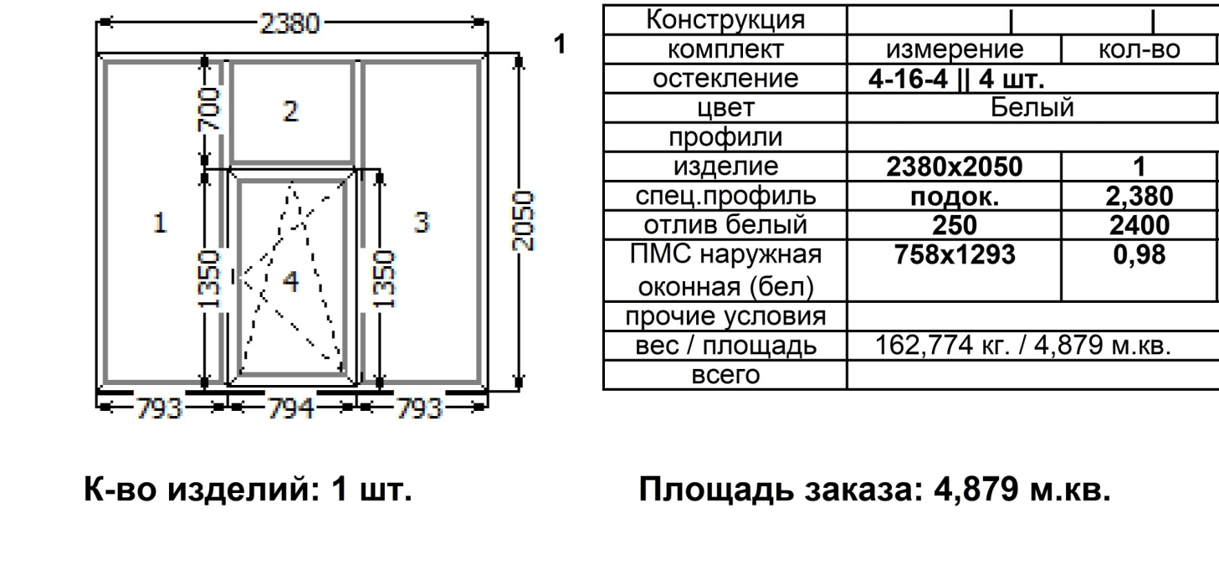
Требования к качеству товара, работ, услуг: поставляемый товар должен быть новым, строго соответствовать указанным характеристикам и не иметь дефектов, связанных с оформлением, материалами и качеством изготовления, что подтверждается сертификатами качества на указанную продукцию.
Требования к упаковке, поставке товаров (продукции): упаковка поставляемых товаров (продукции) должна соответствовать действующим стандартам и обеспечивать сохранность товаров (продукции) при транспортировке, отгрузке и хранении.
Место поставки товаров, выполнения работ, оказания услуг: 94408, Луганская Народная Республика, г. Краснодон, кв. Шахтер, 11
Порядок поставки продукции, выполнения работ, оказания услуг: в течение 5 дней с момента подписания настоящего Договора.
Предполагаемые сроки проведения закупки: декабрь 2019 г.
Порядок оплаты: в течение 5 дней с момента поступления финансирования на эти цели.
Из ответа на запрос должны однозначно определяться цена единицы товара, работы, услуги и общая цена договора на условиях, указанных в запросе, срок действия предлагаемой цены, идентичность или однородности товара, работы, услуги, предлагаемых поставщиком (подрядчиком, исполнителем).
С ценовой информацией просим направить копию свидетельства о государственной регистрации.
Проведение данной процедуры сбора информации не влечет за собой возникновение каких-либо обязательств заказчика.

Заместитель председателя комиссии по конкурсным торгам Т.В.Токарь

